PROPOSTAS DE RESOLUÇÃO
Teste de avaliação 4A

Grupo I
1.1. O livro sagrado dos Muçulmanos é o Corão.
1.2. Escolher três dos seguintes princípios: Alá é o único Deus; rezar cinco vezes ao dia virado para Meca; dar esmola e auxílio aos pobres; ir em peregrinação a Meca, pelo menos uma vez na vida; e jejuar durante o mês do Ramadão.

2.1. Os Muçulmanos iniciaram um processo de conquistas militares motivados pelo desejo de expansão do Islamismo e de terras mais ricas e férteis.
2.2. O chefe muçulmano que vence a Batalha de Guadalete foi Tarik.
2.3. As forças cristãs refugiaram-se na região das Astúrias.

3.1. Os Muçulmanos introduziram na Península Ibérica a nora, a picota e novos processos de rega e deram a conhecer novos produtos agrícolas, como a laranja, o figo, o limão, a amêndoa, etc.
3.2. Existem mais vestígios da presença muçulmana no Sul do território peninsular porque foi onde os Muçulmanos permaneceram mais tempo.
Grupo II
1. A contraofensiva dos Cristãos foi a Reconquista Cristã.

2. O chefe militar aclamado rei das Astúrias após a Batalha de Covadonga foi Pelágio.

3.1. Os reinos cristãos existentes na Península Ibérica no século XI eram o Reino de Leão, o Reino de Castela, o Reino de Navarra e o Reino de Aragão.
3.2.
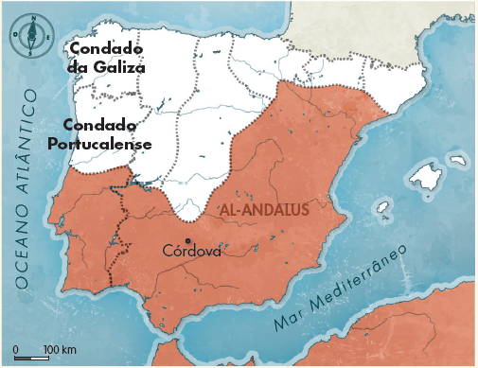

4.1. Quem ficou a governar o Condado após a morte do conde D. Henrique foi a sua esposa, D. Teresa.
4.2. D. Afonso Henriques, filho de D. Teresa e do conde D. Henrique, assumindo como prioritário o objetivo de fortalecer o Condado Portucalense e com a ajuda dos nobres portucalenses, revoltou-se contra a sua mãe, que estava bastante próxima dos nobres galegos. Acabaria por vencer as tropas de D. Teresa na Batalha de S. Mamede.
4.3. As prioridades de D. Afonso Henriques eram: continuar a lutar pela criação de um reino independente e povoar e alargar o território para sul.

5. Durante a Reconquista Cristã, Cristãos e Muçulmanos lutaram por todo o território peninsular, registando avanços e recuos constantes, porque um mesmo território podia ser conquistado pelos Cristãos, perdido para os Muçulmanos e, mais tarde, voltar a ser conquistado pelos Cristãos.

